Университет ИТМО

Лабораторная работа №2

по базам данных

Вариант #6433

Выполнил

Студент группы Р3112

Шаматульский Роман Константинович

Преподаватель

Максимов Андрей Николаевич

Санкт-Петербург, 2024

Оглавление

Задание 3

Реализация запросов 4

Вывод 5

# Задание

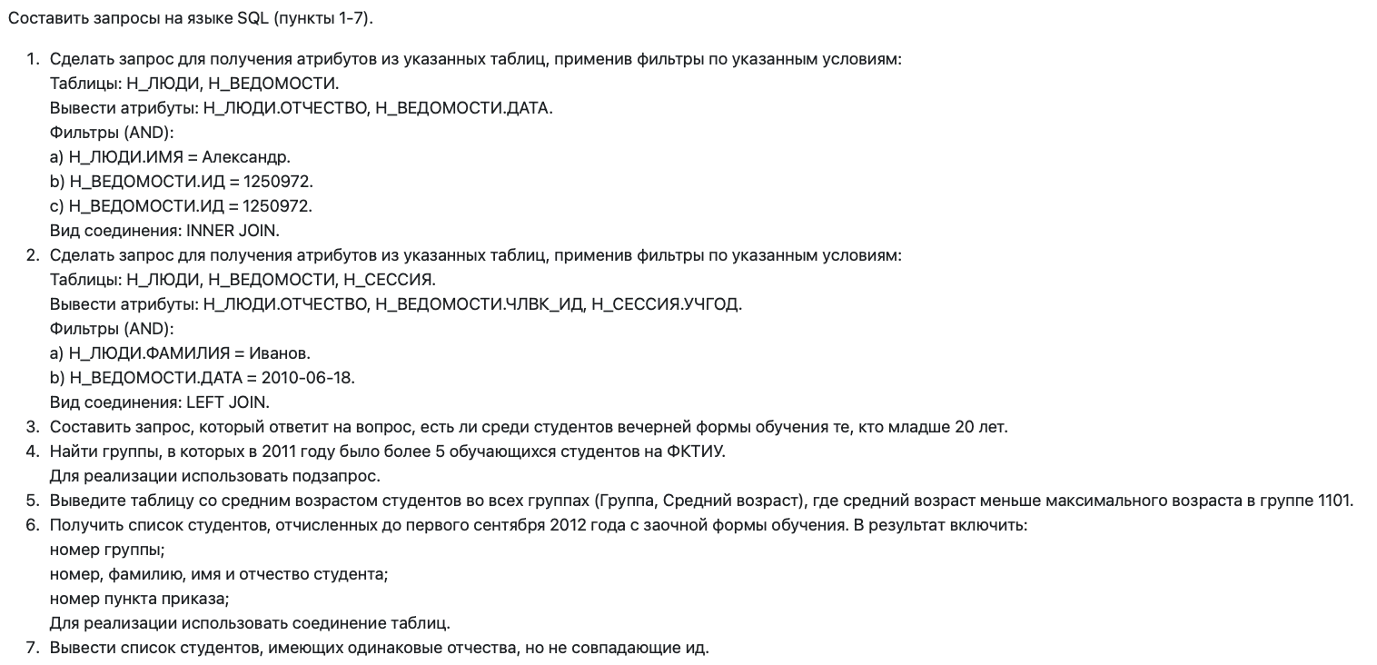

# Реализация запросов

<https://github.com/xxxxxxhs/databases/blob/main/lab2/script.sql>

# Вывод

В ходе выполнения данной лабораторной работы я улучшил свои навыки работы с sql-запросами, познакомился с JOIN. Полученные мной знания лягут в основу дальнейшего освоения работы с базами данных.